**Физическое развитие и укрепление здоровья детей**

Система работы по физическому развитию и укреплению здоровья детей в нашем ДОУ позволяет воспитанникам быть физически, духовно и социально более благополучными при переходе от обстановки детского сада к ситуациям реального мира, повседневной жизни.

Физические качества детей отрабатываются как на физкультурных занятиях,

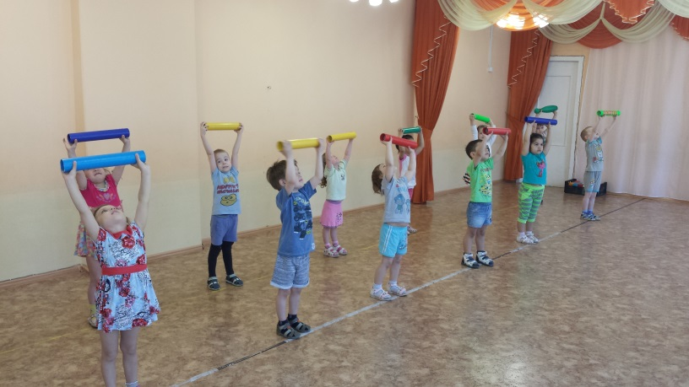

так и на прогулках,

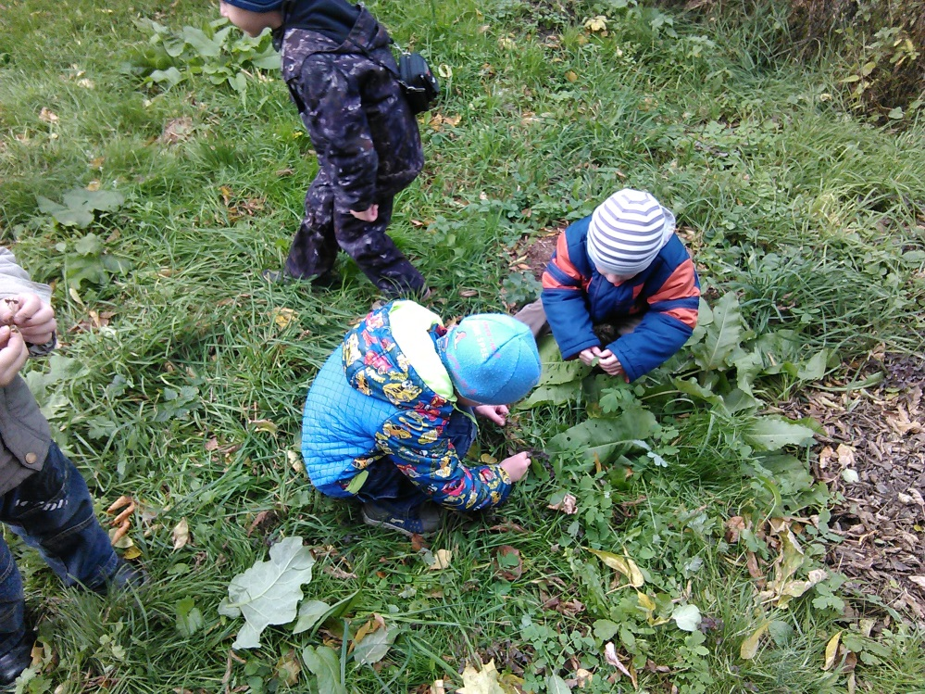

в подвижных играх,

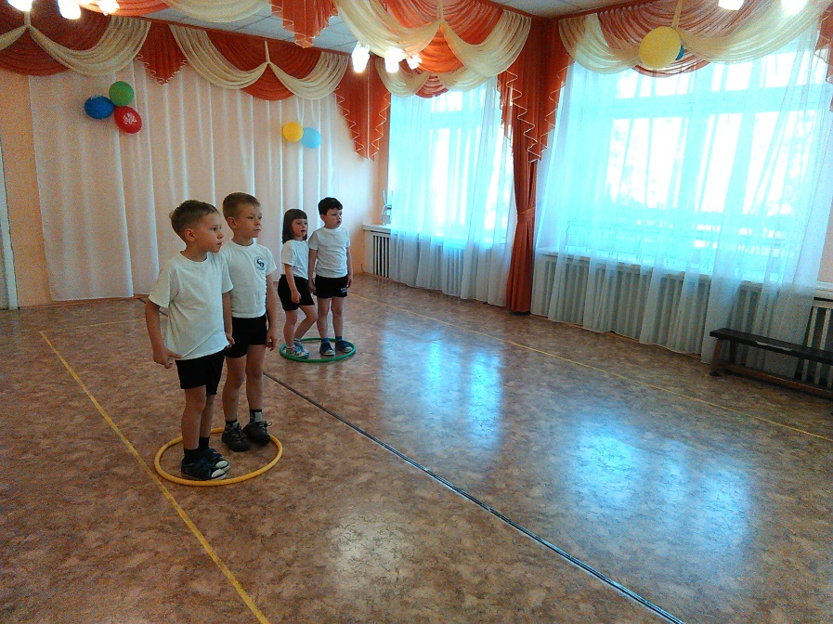

в индивидуальной работе с детьми. Налажена четкая совместная работа инструктора по физической культуре с воспитателями.

Воспитателями в группах оборудованы уголки

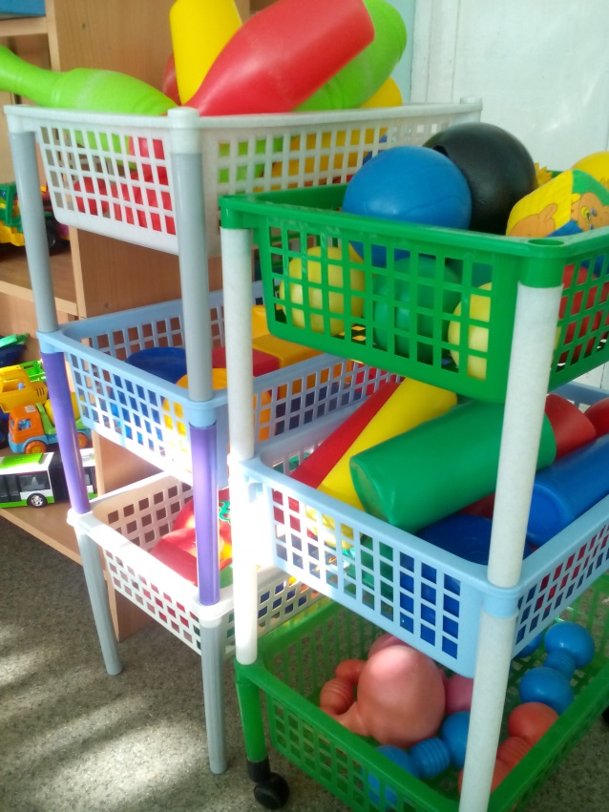

для двигательной активности детей, обновлен и пополнен [спортивный инвентарь](http://pandia.ru/text/category/sportivnij_inventarmz/)

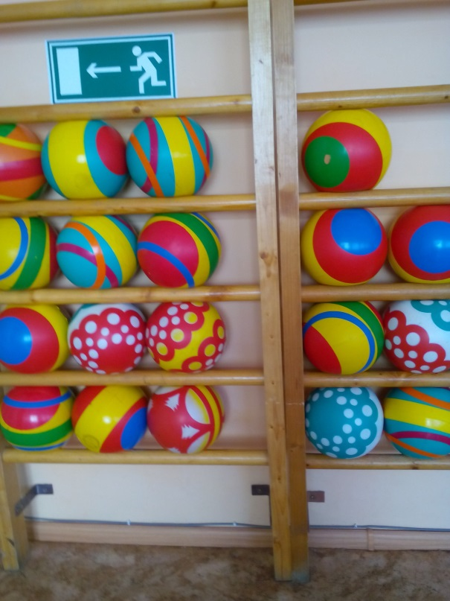

изготовлены нетрадиционные пособия, пересмотрены комплексы утренней гимнастики, что в совокупности позволяло решать поставленную задачу. Инструктором по физической культуре разработан и апробирован цикл физкультурных занятий игрового, сюжетного, тематического характера для разных возрастных групп.

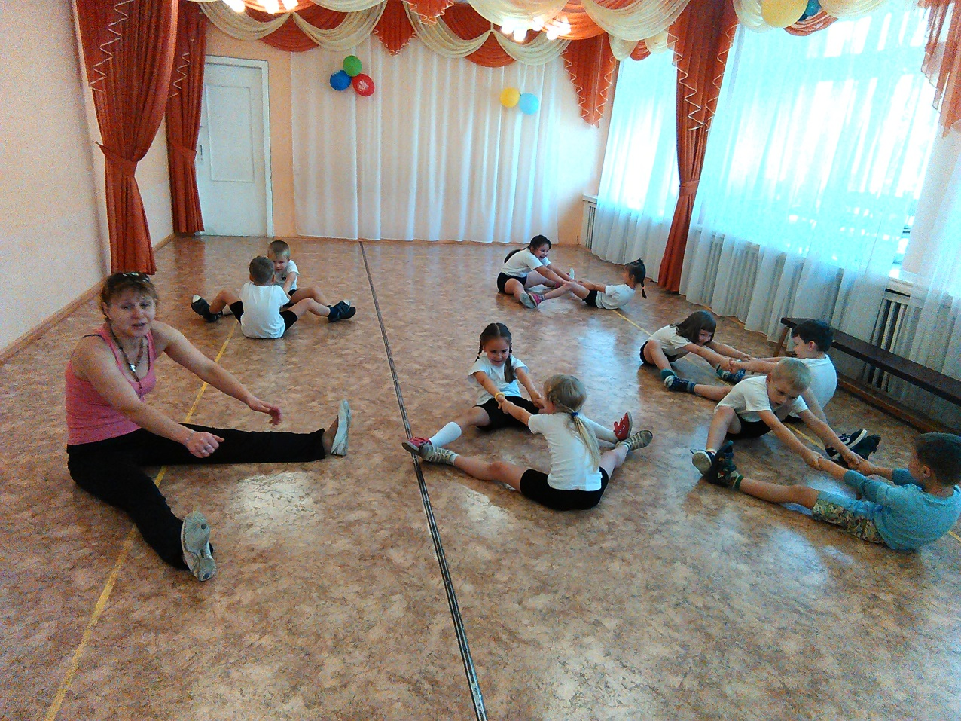

В системе проводятся праздники, досуги, развлечения, как в помещении детского сада, так и на участке.

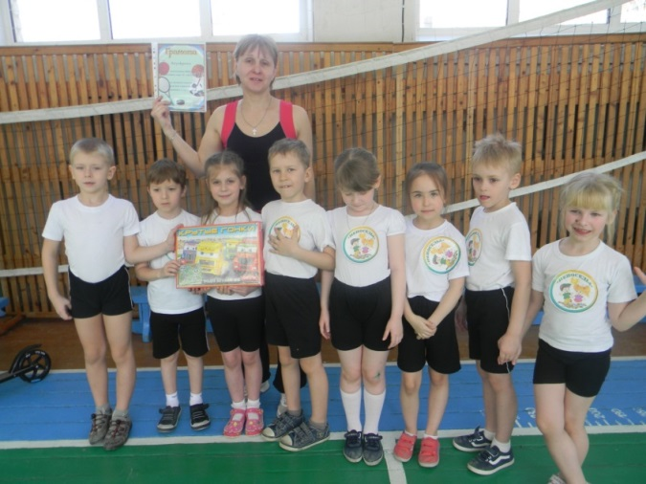

Решение данной задачи невозможно без тесного сотрудничества с родителями и учебный год был активным в решении этой проблемы.

Использовались разнообразные формы работы с родителями:

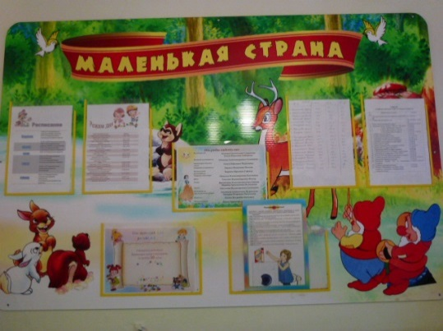- наглядная пропаганда;

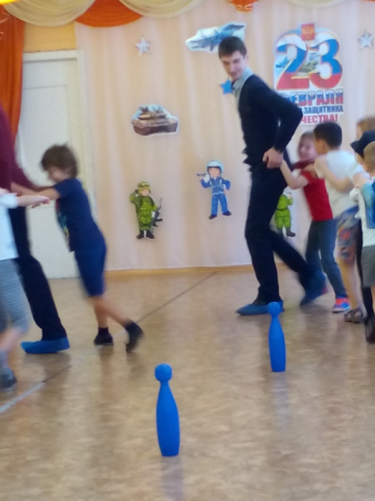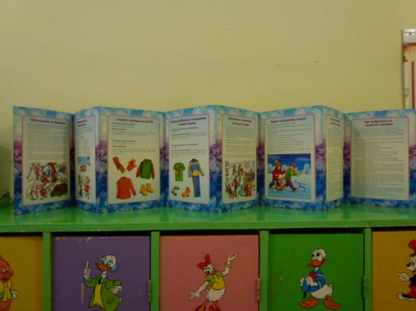

- дни открытых дверей;

- совместные досуги и развлечения;



- привлечение родителей к оборудованию физкультурных уголков;

- консультации методиста, воспитателей и инструктора по физической культуре;

- родительские собрания.

Все это позволило установить отношения взаимосотрудничества с родителями, убедить их в том, что детский сад способен оказать им огромную помощь в формировании у детей физических качеств и привычки к здоровому образу жизни.

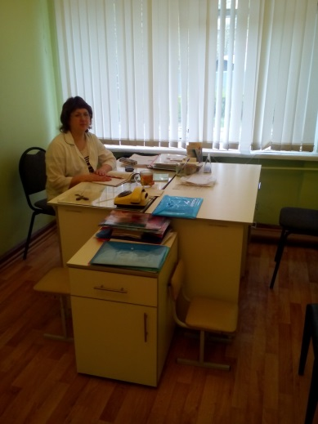Эффективность работы по физическому воспитанию детей мы оцениваем по следующим критериям:

- перемена группы здоровья на более высокую;

- уровень физического развития детей по стандартам;

- выполнение основных движений;

- качественные и количественные характеристики по возрасту;

- физические качества и способности (по тестам).

Тщательный анализ заболеваемости детей показал, что у детей несколько снизилась устойчивость организма к ОРВИ. Поэтому возникает необходимость совершенствовать работу над снижением заболеваемости у дошкольников. Кроме этого, необходимо продолжать поддерживать у детей интерес к различным видам двигательной активности, т. к. это является одной из важнейших задач формирования здорового образа жизни.

Анализ диагностики уровня физической подготовленности воспитанников в году составил 92%¸в учебном году – 93%, в году - 93%.

Так же огромную роль в физическом развитии детей играет медицинское обслуживание. Для работы медицинского персонала в учреждении созданы соответствующие условия: медицинский блок включает медицинский кабинет, который совмещен с изолятором, оснащенные медицинским оборудованием, соответствующим нормативным требованиям. В медицинском кабинете проводится первичная диагностика заболеваний, оказывается первая медицинская помощь. Иммунизация и профилактические осмотры детей осуществляются в соответствии с планом в процедурном кабинете. Медицинский кабинет оборудован инструментарием мониторинга здоровья и физического развития воспитанников (ростометр, весы, аппарат для определения остроты зрения, давления и т.д.)

Ежемесячно и ежеквартально медицинской сестрой проводятся анализ посещаемости и заболеваемости детей. Результаты, причины заболеваний обсуждаются на медико-педагогических совещаниях, где принимаются меры по устранению причин заболеваемости, зависящие от дошкольного учреждения.

Анализ физического развития воспитанников квалифицируется следующим образом:

Уровни развития (в динамике):

**2014 – 2015 учебный год: 2015 – 2016 учебный год:**

**2016 -2017 учебный год:**

Показатели физического развития свидетельствуют о большом количестве детей со средним уровнем развития.

Профилактический медосмотр выявил следующие группы здоровья:

|  |  |  |  |
| --- | --- | --- | --- |
| **Группа** | **2015 год** | **2016 год** | **2017 год** |
| 1 группа | 78 ребёнка | 165 детей | 167 детей |
| 2 группа | 95 ребёнка | 112 детей | 115 детей |
| 3 группа | 1 ребёнок | 3 ребёнка | 3 детей |
| 4 группа | ----- | ----- | ----- |

Данные результаты свидетельствуют о последовательном увеличении количества детей с 1 группой здоровья и стабильном движении детей с 2 и с 3 группой здоровья.

Одним из важных факторов здоровья ребенка является организация рационального питания и отражение ее в образовательном процессе.

  Правильное питание – это основа длительной и плодотворной жизни, залог здоровья, бодрости, гарантия от появления различных недугов. Поэтому в плане работы детского сада вопрос о правильном питании занимает одно из важнейших мест.  В детском саду питание организовано в групповых комнатах. Весь цикл приготовления блюд происходит на пищеблоке. Пищеблок на 100% укомплектован кадрами. Помещение пищеблока размещается на первом этаже, имеет отдельный выход.

  Транспортирование пищевых продуктов осуществляется специальным автотранспортом поставщиков.

 Имеется десятидневное перспективное меню. При составлении меню используется разработанная картотека блюд, что обеспечивает сбалансированность питания по белкам, жирам, углеводам. Готовая пища выдается только после снятия пробы медработником и соответствующей записи в журнале результатов оценки готовых блюд.

Организация питания постоянно находится под контролем администрации.

  В детском саду организовано 5-х разовое питание.